Biologie des insectes

1. Généralités
1.1 Importance des insectes:
1.2 Des organismes modèles:
1.3 Insectes et biologie évolutive
2. Phylogénie et systématique
2.1 Les arthropodes

métamère: segment
origine homonome: semblables et remplissant la même fonction

2.2 évolution des arthropodes

Ancêtres ou groupe "soeur": tardigrades, onychophores
Groupes d'arthropodes:
- trilobitomorpha (pas très bien connu car disparu)
- chelicerata (araignées, scorpions, tiques)
- myriapoda (mille-pattes, centipèdes)
- crustaceae (crustacés, isopodes = cloportes)
- hexapoda (insectes, collemboles)

2.3 L'apparition des hexapodes

tagmose: fusion de segments
tagmata: 3 parties spécialisée (tête thorax et abdomen)

3. anatomie générale
3.1 Le squelette externe

Structure de la cuticule:
- Membrane basale: permet de tenir ensemble les cellules de l'épiderme (bleu) et de créer une barrière avec l'intérieur de l'insecte
- Epiderme: sécrète des molécules qui vont former des couches
- Endocuticule: couche continuellement synthétisée par les cellules de l'épiderme, principalement constitué par la chitine
- Exocuticule: endocuticule durcifiée au contact de l'air, forme la partie rigide de la cuticule
- Endo et exocuticule = procuticule
- couche de cire
- épicutincule interne et externe: entre la couche de cire et l'exocuticule

3.1.1 La chitine N-acetylgulcosamine

Couches et fibres sont scellées dans une matrice de protéines:
- la résiline: rend la cuticule souple et élastique
- l'arthropodine: donne la dureté à la cuticule
Sclérotisation: arthropodine se transforme en sclérotine, déshydratation des molécules => rend la cuticule extrêmement dure (irréversébile). Une fois que la scéloritsation a eut lieu, la pièce devient noire. L'endocuticule (blanche ou jaunâtre n'est pas sclérotisée. L'exocuticule est sclérotisée grâce à l'action d'enzymes au contact de l'aire.

3.1.2 La mue

chitinases: enzymes qui vont détruire l'endocuticule

3.1.3 précisions sur la cuticule
3.1.4 Protubérences cuticulaires

Les poils:

Les sclérites:

Sclérite: Plaques de chitine reliées les unes aux autres par une cuticule plus souple (moins sclérotisé)
tergite = dorsale
pleurite = de côté
sternite = ventrale

3.1.5 Orientation générale
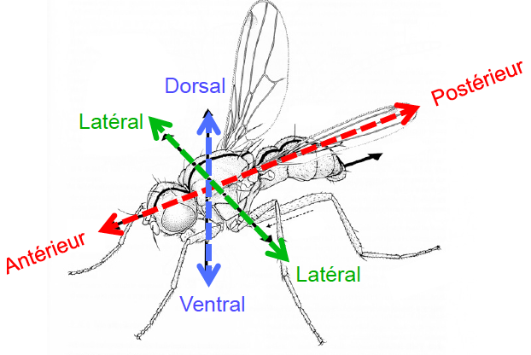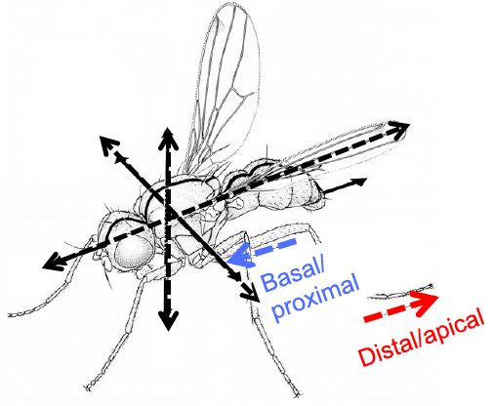
3.2 La segmentation

Segmentation primaire: Les segments correspondent à ceux des ancêtres et appraissent pendant l'embryogenèse.
Segmentation secondaire: Les segments apparents sur la cuticule des insectes adultes, ne sont pas réellement les segments primaires (présents lors de l'embryogenèse), car il y a un repliement de la cuticule pour protéger le vrai endroit où les tergites sont liées et où le muscle se rattâchent. Ces segments apparants sont appelés segments secondaires.

3.2.1 Les 6 segments originaux de la tête

le segment labral
Les segments 2 et 3 ont fusionné. Ils ont une extrémité, l'antenne, sur le segment 2 mais plus sur le segment 3.
Le segment 4 est la mandibulaire.
Le segment maxillaire et le segment labial sont les segments 5 et 6.

3.2.2 Les parties de la tête

Vertex
front
clypeus
occiput
postocciput

3.2.2.1 Lignes et sutures

Suture épicraniale: moins visible, due à la mue
Suture fronto-clypéale: plus visible car due à une invagination de la cuticule (pli vers l'intérieur), dû à la structure interne
Suture post-occipitale: moins visible, dû à la segmentation originale (sépare le segment 6 labial du reste de la tête).

3.2.2.2 Les pièces bucales

Les maxilles: ont un rôle sensoriel pour l'absorbtion de la nourriture. Les maxilles peuvent avoir une lame pour faire comme un petit couteau. La maxille contient plusieurs parties: le palpe maxillaire a une fonction sensorielle. la lacinia et la galea ont une fonction plus mécanique.

Les mandibules: mâchent une première fois la nourriture puis les maxilles amènent la nourriture dans la cavité. La mandibule a une partie molaire et une partie incisive (qui coupe).

C'est le labre et le labium qui ferment la cavité. Le labium contient plusieurs parties: le palpe labial, la paraglosse et l'hypopharynx qui permet d'absorber les liquides.

Les différents types de pièces bucales:
- corps durs: type broyeur (ancestral) => mandibule
- substances semi-liquides: type lécheur (comme une langue, pour les mouches par exemple) ou broyeur-lécheur (mandibule fonctionnelle => abeille)
- Type broyeur lécheur: mandibule et labium modifiés pour sucer les liquides abeille mélifère par exemple
- liquides: type suceur (pièce pucales en forme de trompe) (papillon)
- type suceur 1: maxille surdimensionnée + palpe labial qui remonte. Le papillon injecte une pression grâce à l'hemolymphe pour allonger sa trompe.
- type suceur 2: trompe différente car c'est le labium qui est surdimensionné et non pas la maxille.
- sang, sève: type piqueur-suceur
- Piqueur suceur (de sève): le labium est la majorité du rostre (partie du labium).
- Piqueur suceur (de sang): le labium est la majorité du rostre

3.2.2.3 Les yeux

L'oeil composé:
- résolution moins bonne que chez les mammifères
- pas de vision "kaléidoscopique"
- fréquence de vision très élevée (+ d'image par seconde que nous)
- excellente perception des mouvements
- couleurs: UV (motifs pétales des fleurs visibles par les insectes)

L'ocelle (oeil simple):
- une seule unité neurologique (contrairement aux yeux composés)
- orienté vers le ciel. Il se trouve sur le dessus de la tête.
- Il peut y en avoir 1, 2, 3 etc., peu visibles ou très développé etc.
- Rôle très important pour l'orientation car sensibles à la polarisation de la lumière. Les abeilles peuvent donc trouver le nord et le sud grâce à cela. Si le ciel est couvert, ils seront un peu perdus.

3.2.2.4 Les antennes

Aristate: avant dernier segment fortement élargi et dernier segment très fin qui se termine en pointe.
Lamellate: protubérance latérale => lamelé.
Setaceous: ressemble à une soie.
Plumose: avec des plumes.

3.2.3 Le thorax

protorax
mésothorax
métathorax

Plaques de chitine (sclérites) importantes constituant le thorax:
scutum
scutellum
pleurum

Appendices reliés aux thorax:

3.2.3.1 Les pattes
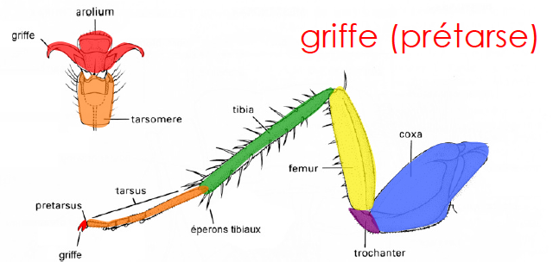
épines sur le tibia appelé étomères (?)
Le dernier segment prétarsal est appellé griffe.
Chaque segment du tarse peut s'appeler segment tarsal ou tarsomère.

3.2.3.2 Les ailes

musculature directe: lien direct entre les muscles et les ailes, pas très bon rendement énergétique
- insectes primitifs comme les libellules

musculature indirecte: les muscles sont attachés à la chitine du thorax et non pas à l'aile. Tout le thorax peut donc se compresser et actionner les ailes.
- pas besoin de se soucier de la synchronisation des muscles, car elles sont actionnées par les plaques de chitine et donc en même temps.
- muscles longitudinaux (le long de l'insecte) et muscles qui vont de la partie ventrale à la partie dorsale.
- fréquence de vol peut alors être hyper élevée.
- musculature directe conservée (mais réduite) pour moduler la position des ailes afin de diriger le vol.
- insectes plus dérivés.

3.2.4 L'abdomen

- tergites = plaques de chitine sur le dessus (T comme toît)
- sternites = plaques de chitine sur le dessous (S comme sous)
- pleurites = plaques de chitines latérales
  - = sclérites
- cerque = système tactile
- ovipositeur peut être très développé chez les femelles
- partie génitale (génitalias) chez les mâles

4. L'anatomie interne
4.1 Le système digestif

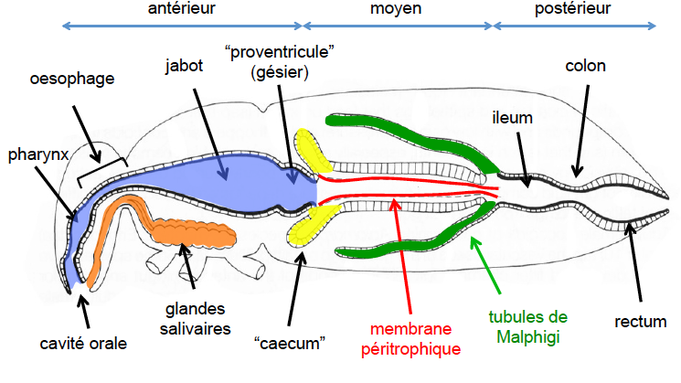
- Tout commence dans la cavité bucale fermée par le labre et le labium.
  - Le salivarium est la première cavité. Il est alimenté par la salive produite par les glandes salivaires, qui arrive dans le conduit salivaire.
  - La deuxième cavité s'appelle le cibarium. Des muscles modifient sa taille, ce qui permet de créer une sous-pression pour aspirer la nourriture.
- Ensuite la nourriture va dans l'intestin antérieur:
  - Après le cibarium, la nourriture est envoyé dans l'intestin via l'oesophage, pour arriver alors au jabot, qui stocke la nourriture avant digestion.
- Les fourmis ont un jabot social qui leur permet de régurgiter la nourriture pour la donner par exemple à la reine ou autre.
  - Puis la nourriture se dirige dans le proventricule qui est aussi appelé gésier (comme chez les oiseaux: il contient des petits cailloux pour broyer la nourriture). Chez les insectes c'est là que la nourriture est broyée mécaniquement:
- Ensuite la nourriture entre dans l'intestin moyen: On le reconnaît grâce à deux structures:
  - une structure en cul de sac appellée caecum qui marque le début de l'intestin moyen et augmente sa surface.
  - des tubules de malphigi qui servent de "reins" et excrètent les déchets (rôle excréteur).
  - La membrane péritrophique permet de compartimenter les toxines DANS la membrane péritrophique pour éviter qu'elles aillent dans l'hémolymphe. Les toxines trop petites passent outre cette barrière mais les tanins, qui sont très grosses, y sont retenues.
  - Le long de la membrane péritrophique, il y a une absorbtion sélective (sans les toxines) qui emène le liquide en dessous. Pour augmenter la capacité d'absorbtion de l'intestin moyen, la surface est le plus grand possible, c'est pour cela qu'il y a les excroissances appellées caecum (en jaunes) où le flux très lent de nourriture est amené....
  - Les tubules de malphigi (plus fines en vrai que sur le dessin) servent de reins (convergence évolutive) et ont donc un rôle excréteur. Ce sont des excroissances de la membrane qui servent de filtres pour purifier l'hémolymphe.
  - Il faut beaucoup d'eau pour créer de l'osmose et faire entrer les déchets azotés dans les tubules, où ils seront mélangés aux excréments, dans le rectum. Là l'eau va être réinjectée dans l'organisme.
  - Sucres sels et AA sortent du rectum pour être diffusés dans l'organisme.
- L'intestin postérieur est en 3 parties et est terminé par l'anus.
  - ileum
  - colon
  - rectum
4.2 Le système circulatoire

Système circulatoire ouvert: Ni reins, ni poumons et coeur différent du notre. Un système circulatoire ouvert => pas de séparation lymphe/sang, mais un seul liquide qui baigne les organes internes.
Hémolymphe: sang et lymphe; Remplit chez les arthropodes certaines fonctions du sang et de la lymphe des vertébrés

4.3 Le système respiratoire

Trachées: invaginations de la cuticule afin d’amener l’oxygène près des organes.
Trachéoles: mésodermiques, sans chitine; très fines, pénêtrent dans les tissus et permettent l’échange de gaz.
Trachéoblastes: cellules spéciales impliquées dans la formation des trachéoles.
Stigmates: ouvertures latérales conduisant aux trachées
Les sacs trachéens: chez les insectes nécessitant de grandes quanitiés d'oxygène: dilatation des trachées et ventilation active => ressemble à des poumons

4.4 Le système nerveux

Unité de base: le neurone
4 types de neurones
  - Sensoriel : reçoit l’information de l’environnement.
  - Interneurone : relais entre différentes parties du système nerveux.
  - Neurone moteur : transmet l’information à un muscle.
  - Cellules neuro-endocrines: transmet une information aux glandes productrices d'hormones.
Organisation en nerfs en en ganglions

4.5 Le système endocrinien

Hormones: molécule chimique sécrétée par une glande spécialisée
Hormones principales:
Ecdystéroides: induisent la mue
Hormones juvéniles: métamorphose et reproduction
Neurohormones (ou neuropeptides): protéines messagères qui régulent différents aspects du développement, du métabolisme ou de la reproduction

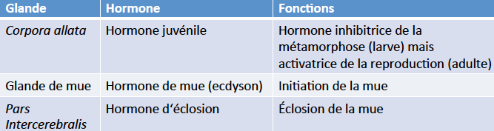

4.6 Le système reproducteur:

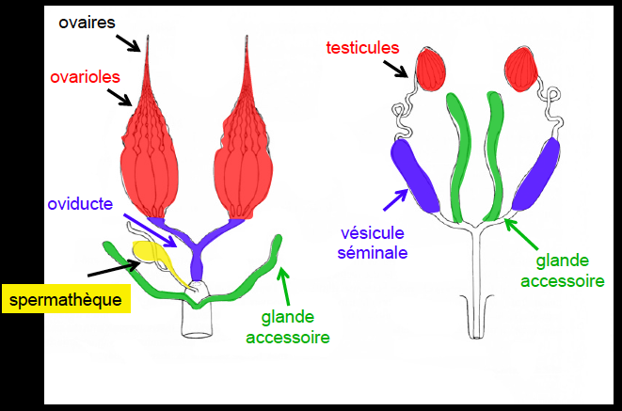

4. Adaptations et innovations chez les hexapodes

Adaptation
a. processus évolutif qui rend une population mieux adaptée à son environnement
b. trait adaptif: innovation morphologique ou comportementale qui découle de ce processus évolutif
Innovation-clé

4.1 Les hexapodes

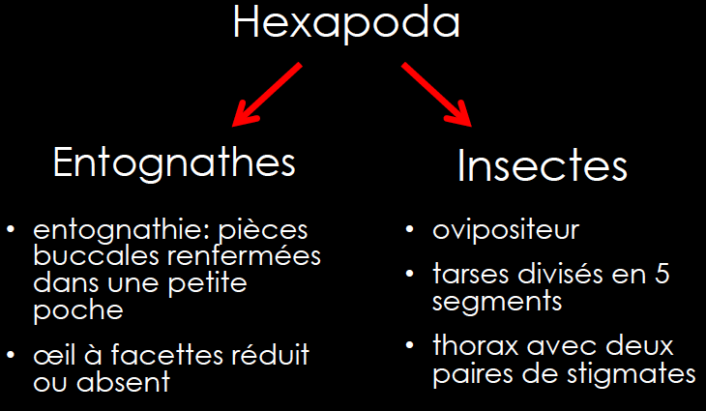

4.2 Les inovations clés des insectes

Les dicondylia: est un groupe qui rassemble tout les insectes ayant une mandibule à 2 points d'attache. Leur mandibule est beaucoup plus puissante et a donc permis une transformation du régime alimentaire et donc l'exploitation de nouvelles niches, ce qui engendra une radiation d'espèces. Les insectes primitifs ne pouvaient pas manger de bois etc.!

Les pterygota: est un groupe qui rassemble tout les insectes ailés. Les ailes ont permis de conquérir le milieu aérien encore inhabité. Cela a permis une radiation d'espèces.
Malheureusement les ailes des éphémères sont l'une contre l'autre au repos et offrent une grosse surface pour la prédation!

Les neoptera: est un groupe qui rassemble tout les insectes avec des ailes pouvant être pliées au repos. Plier les ailes permet de réduire la surface des ailes pour réduire le risque de prédation. Cela va entrainer d'autres innovations clés comme la transformation des ailes en carapaces chez les coléoptères.
Le pliage des ailes est possible grâce à la troisième sclérite axillaires, une petite pièce sur l'aile.

Les holometabola: (vraie métamorphose)/Endopterygota est un groupe qui rassemble tout les insectes pouvant faire une métamorphose.
La métamorphose apparaît chez les neoptères. En apparaissant, elle va permettre la radiation des 4 groupes principaux contenant le plus d'espèces.

Amétabole: le juvénile ressemble à l'adulte. Ce dernier ne cesse jamais de grandir. Ce sont toujours des aptérigotes.
Hémimétabole: Le stade juvénile ressemble au stade adulte. Les ailes apparaissent progressivement. Il y a un seul stade adulte mature. Ensuite il n'y aura plus de mue.
Holométaboles: le stade juvénile est sous forme de larve, puis il y a une espèce de cocon et enfin un adulte.

larve: stade primitif chez holometabola
nymphe: stade primitif chez a et émi métabola
mue imaginale: transforme la nymphe en adulte => les caractères sexuels arrivent à maturation et l'insecte ne grandit plus.

4.3 L'évolution des insectes
5. Les aptérygotes

Les hexapodes aptérygotes: hexapodes sans ailes

5.1 Les différents groupes

1) Les hexapodes entognathes (pas des insectes)
  - les collemboles
  - les diploures
  - les protoures
2) Les archéognates
3) Les zygentomes

5.2 Les entognathes
= pas des insectes

5.2.1 Les collemboles

furca: appendice abdominal sauteur, repliée comme un ressort, maintenue par un organe à deux branches appelé tenaculum => saut
collopgore: un organe ventral ou tube ventral, en forme de petit tube sous le premier segment abdominal => régulation osmotique

5.2.2 Les protures

anamorphie: seul groupe d'amétabole sans mue à l'age adulte

5.2.3 Les diploures
5.3 Les archeognathes
= insectes
5.4 Les zygentomes
= poissons d'argent

6. Reconstitution du paléoinsecte
7. L'origine des ailes, les ptérygota

aile: membre mobile munit d'une surface et qui permet le vol
vol: déplacement actif en milieu aérien
vol plané: déplacement passif en milieu aérien

7.1 Combien d'origines indépendantes des ailes?
7.2 Deux questions centrales sur l'origine d'un charactère (morphologique ou comportement)

1. origine structurelle (quelle structure est l'ancêtre de l'aile? pâte? thorax?)
2. fonction première de l'organe modifié?

croissance d'un lobe "paranotal" (excroissance du notum, sclérite supérieure du thorax). Un bout du thorax s'est élargi et a donné une aile
"wings-from-legs therory": l'exite épicoxale = petite extrémité à la base de la coxa des pates, serait l'origine de l'aile.
vol plané "dirigé": lobes paranotaux pour diriger le vol
"wings from gills": ailes derivées des branchies!

8. Les premiers insectes ailés et le mystère des paléoptères

Avec l'apparition des ailes, il est beaucoup plus compliqué de muer, ainsi la mue cesse à l'age adulte. On passe de l'amétabolisme à l'hémimétabolisme:
- Développement pré-imaginal par mue; plus de mue à l'état adulte. (la métamorphose n'est pas encore totale).
- Les stades juvéniles sont des nymphes et il y a un seul stade adulte.
- Chez les derniers stades nymphaux, des ailes commencent à apparaître.

8.1 Les éphémères

subimago: stade préimaginal
imago: stade adulte

8.2 Les odonates

Zygoptera: demoiselles
Anisoptera: grandes libellules

9. Les polynéoptera

polynéoptera: groupe d’insectes néoptères (néoptère = polynéoptère, paranéoptère et holométabole).

Les plectoptères, les dermaptères (perce-oreile), les dictyoptères (blattes, mantes et termites), les orthoptères, les phasmes et quelques autres groupes cryptiques.

élytres : ailes antérieures coriaces

9.1 Les plécoptères
9.2 Les dermaptères – perces oreilles
9.3 Les dictyoptères – blattes, mantes et termites

Oothèque
Trophollaxie: Les termites se passent les protistes via contact parent/enfant, c'est cela qui permet de dire qu'elles ont une vie sociale.

9.3.1 Les mantes

pattes antérieures raptoriales: (longue pointe, épines et grande masse musculaire) dans le but de tuer et attraper la proie
prédateurs "sit and wait": chasseur en embuscade, camouflé et immoblie
"nuptial feeding": les femelles dévorent souvent les mâles après la copulation

9.3.2 Les blattes
9.3.3 Les termites (isoptères = ailes égales)
9.4 Les orthoptères (ailes droites)

Pronotum élargi, en forme de selle, recouvrant la partie latérale du thorax (qui redescend sur les côtés). (certains grillons ont des pattes peu développées on utilise alors le pronotum pour les déterminer).

Ensifera: sauterelles et grillons
Caelifera: criquets

Le spermathophore reste attaché à l’abdomen de la femelle. Il contient le sperme, dans une petite poche spéciale (ampulla), ainsi qu’une réserve de protéine, le spermatophylax.

Grégarisme: tendance à vivre en groupes

9.5 Les phasmes
9.6 Quelques autres ordres cryptiques
10. Les paranéoptères

psocoptera = psoques
phthiraptera = poux
thysanoptera = thrips
hemiptera = punaises, pucerons, cigales etc.

10.1 Les psocoptera (psoques)
10.2 Les phthiraptera (poux)

Mallophaga: broyeur (détritivores) = poux ectoparasite ne suçant pas de sang!
Anoplura: piqueurs suceurs (hématophages) = poux ectoparasite suçant du sang

Coévolution stricte: chaque évènement de cladogenèse de l'hôte a son correspondant au niveau du parasite!
Coévolution diffuse: interaction entre deux organismes non parents

10.3 Les thysanoptera - thrips

Morphologie:
- très petite taille
- ailes très étroites, longuement frangées
- 90% des espèces sont phytophage
- plusieurs espèces sont des ravageurs
- pièces buccales de type piqueur suceur
Biologie:
- haplo-diploïdie (plus détaillé chez les hyménoptère): mécanisme de la détermination des sexes. Normalement c'est le chromosome qui détermine le sexe: un sexe hétérogamétique (XY) et un sexe homogamétique (XX). Chez certains groupes d'insectes, il n'y a plus de chromosome sexuel, un mécanisme plus compliqué, l'haplo-diploïdie s'est mis en place. Les mâles sont haploïde (un jeu de chromosome) et les femelles sont diploïdes (deux jeux de chromosome). Les femelles peuvent donc décider du sexe de sa descendance et il n'y a plus du tout de mutations récessives (Chaque mutation délétaire est filtrée par les mâles qui n'ont pas d'autre allèle pour compenser est meurent donc). C'est le donc le 2ème ordre d'insecte présentant ce mécanisme.
- certaines espèces sont (castes!)
  - lien avec l'haplo-diploïdie
  - on protège ses proches parents, cf. loi de hamilton
  - Il y a donc 3 groupes sociaux: les termites, les thysanoptères et les hymènoptères et 2 groupes sur les 3 ont l'haplo-diploïdie.
- fréquente (reproduction sans sexualité)

10.4 Les hémiptera

- rostre
- mandibules et maxilles modifiées en stylets

Ancienne classification, deux ordres (ou sous-ordres) distincts:
- Homoptera: ensemble informel qui comprend plusieurs autres groupes proches des punaises (cigales, cicacelles, pucerons)
- Heteroptera: punaises
Nouvelle classification (à retenir):
- Auchenorrhyncha: cigales, cicadelles, cercopes
- Sternorrhyncha: pucerons, psylles, mouches blanches et cochenilles
- Heteroptera: punaises

10.4.1 Les auchenorrhyncha

Cigales, cicadelles et cercopes (rouge et noir dans les espèces qu'ont doit savoir déterminer):

10.4.2 Sternorrhyncha - pucerons, etc.

10.4.2.1 Les pucerons

- cornicules (deux "cornes" au dessus de l'abdomen, qui ne sont pas des cerques): sert à sécréter un gel pour boucher les pièces buccales des prédateurs. En présence de cornicule on est forcément face à un puceron!!!

Biologie:
- cycle de vie: parthénogénèse et viviparie (les femelles accouchent de nymphes déjà écloses)
- générations téléscopiques (grande superposition de générations car chaque adulte peut créer très rapidement de nombreux descendants etc.)

10.4.2.2 Cochenilles
10.4.2.3 Mouches blanches
10.4.3 Les heteroptera - punaises

- hémélytres – corium et membrane
- scutellum très souvent prolongé postérieurement en triangle (la partie en losange sur le thorax

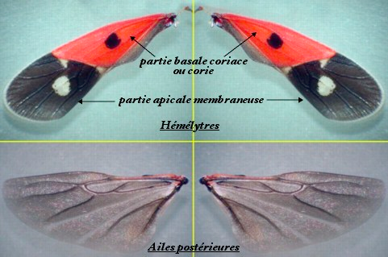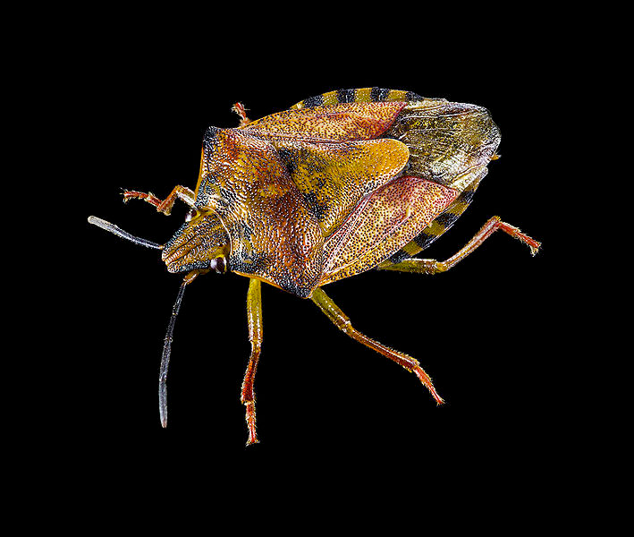

11. Holometabola

11.1 Deux hypothèses sur l'origine de la métamorphose

1. Modification de la nymphe des hémimétaboles en larve

2. Hypothèse de la pré-nymphe: Dans l'oeuf des amétaboles et des hémimétaboles se forme une prénymphe. Chez les holométaboles, cette prénymphe sort de l'oeuf et est appelée "larve"!

11.2 Les hormones, cause de la métamorphose

11.3 Les avantages produigués par la métamorphose

11.4 Les groupes principaux

Les 4 groupes principaux: coleoptera, lepidoptera, hymenoptera, diptera

10.5 Les Neuroptera - névroptères (nervures)

10.5.1 Neuroptera

- nervation dense et réticulée => nervures transversales
- Les ascalaphes: neuroptère le plus connu, aile à nervation très dense et réticulée, antennes très longues MAIS pièces buccales broyeuse (=> pas un papillon), pas de cerques (=> pas un plecoptère). Au centre: larve, à droite: dernier stade larvaire avant la chrysalide.
- Les chrysopes: mandibules bien développées (on voit bien chez la larve), ailes membraneuses fortement réticulées (plus petites que les ascalaphes), antennes longues et absence de cerques. Les larves sont spécialisées sur les pucerons.
- Les fourmis-lion: mandibules bien développées, ailes membraneuses réticulées, antennes très longues (pas une libellule) et absence de cerques (pas un plecoptère). Les larves font des petits cones instables dans le sable pour piéger les insectes comme dans des sables mouvants.

10.5.2 Rhaphidioptera

- Tête aplatie, protthorax fortement allongé! (ph comme girafffe)

10.5.3 Megaloptères

- ressemble à un plecoptère mais avec des nervures plus présentes et une absence de cerques, ressemblent aux neuroptères, thorax plus large, ailes enfumées

10.6 Les antliophora (lié à une nourriture liquide)

10.6.1 Diptères

- Ailes postérieures différenciées en balanciers ou "haltères" => fonction de stabilité mais pas de vol
- Transformation du thorax: mésothorax très développé (car lié à l'unique paire d'aile), prothorax et métathorax peu développés).
- Pièces buccales modifiées pour l'absorbtion de liquide:
- labellum: tampon apical élargi avec canaux de drainage (pseudotrachées)

1.6.1.1 Deux groupes principaux (à connaître)

Nematocera (vieux):
- antennes filiformes avec plus de 9 segments égaux
- larves souvent aquatiques, détritivores
- moustiques, tipules et simulies (si on reconnaît un de ces 3 organismes, on sait qu'on a un nematocera, sinon c'est un brachycera).

Brachycera (nouveaux):
- antennes courtes, souvent artistées (en pointe effilée)
- Larves prédatrices, secondairement détritivores ou phytophages
- taons, asilides, syrphides, mouches

A) Tipules:
- Longues pattes fragiles; ressemblent à des grands moustiques, Sillon en V à l'arrière du scutum, Ne piquent pas; pièces buccales atrophiées
B) Culicomorpha (moustiques, simulies, chironomidae):
- Pièces buccales modifiées, souvent piqueurs-suceurs, Larves aquatiques, détritivores, toujours reliées à la surface pour respirer (=> se développe dans de l'eau peu oxygénée)
- Groupes principaux:
- Culicidae – moustiques (Culex = moustique, Anopheles = vecteur de la malaria)
1) Culicinae:
- Femelles: palpes maxillaires plus cours que les parties buccales
- Vecteurs de fièvre jaunes, éléphantiasis
- Larves le cul en l'air
2) Anophelinae:
- Femelles: palpes maxillaires aussi longs que les parties buccales
- Vecteurs de malaria
- Larves parrallèles à la surface de l'eau
- Simulidae
  - Petites mouches trapues (pas des longues pâtes), souvent noires, thorax fortement arrondi, un peu bossu de profile, antenne courtes pour des nématocères mais 9 segments identiques
- Chironomidae
  - Ressemblent beaucoup aux moustiques; ne piquent pas
  - Mâles avec des antennes plumeuses très développées

10.6.1.3 Les brachycera (énorme radiation d'espèce)

- Corps trapu, pattes moins longues
- Moins de 9 segements de tailles diverses aux antennes (on a pas le temps de compter les segments à l'exa alors il faut dire au prof que s'il y a moins de 9 segments, c'est un brachyera)
- Antennes aristées

A) Tabaniformes - taons
B) Asiloidea:
1) Asalidae
  - Mouches prédatrices ayant des pates avec des piques et des yeux très développés
2) Bombylidae (polinisateurs)
C) Syrphydae
- Antennes courtes, di-ptera, haltères, gros yeux =/> guêpe! = surplace
D) Mouches schizophores (mouche domestique, drosophile)
- Larves avec capsule céphalique invaginée (pas de tête scléortisée), pas de patte, pas de structure, deux dents crochues pour se nourrire.
- Les larves vivent à l'intérieur de leur nourriture (Asticots)!!!
- Puparium: quand les larves se transforment en nymphe, la "peau extérieure" (exuvie) va durcir et servire de pupe, pour protéger la chrysalide.

10.6.2 Les mécoptères - mouches scorpion

- Tête allongée en bec!
- Mâle ayant l'abdomen recourbé vers le haut

10.6.3 Les siphanoptères - puces

10.7 Les coléoptères

10.7.1 La radiation des coléoptères

11.7.2 Caractéristiques

- ailes antérieures modifiées = élytres
  - sclérifiées
  - protègent les ailes postérieures, plus longues, repliées sous les élytres
  - protègent l'abdomen
- ailes postérieures bien développées (plus grandes)
  - membraneuses
  - pliées sous les élytres

Comment différencier les hétéroptères des coléoptères?
Punaises:
- ailes antérieures se superposent
- élytres coriaces
- pièces buccales suceur
Coléoptères:
- ailes antérieures ne superposent pas
- élytres cornées
- pièces buccales broyeuses
11.7.3 Deux sous ordres importants (à savoir déterminer pour tous les coléoptères)

Adephaga (plus anciens):
- Prédateurs
- Antennes filiformes
- Tarses à 5 articles
- Coxa des pattes postérieures recouvre tout le 1er segment et une partie du 2ème
3 familles à reconnaître:
A) Carabes
  - couleur métallique: pronotum avec un forme spéciale: comme un étranglement entre le pronotum et le reste + stries longitudinales le long de l'élytre
B) Cicindèles
  - tête plus large que le pronotum + élytre avec des tâches claires blanchâtre + souvent reflets métalisés
C) Dytiques
  - pattes applatiques + soie => rames, antennes filiformes, coxa qui recouvre le 2ème segments
  - prédateur aquatique

Polyphaga:
- Tous les autres groupes
- Polyphages: prédateurs, phytopahes etc.
- Si on voit un coléoptère aquatique, il faut trouver si c'est un hydrophile ou un dytique pour savoir si c'est un adephaga ou un polyphaga. Les hydrophilidae ont les antennes en massue plus épaisses au bout contrairement aux dytiques.
- Antennes souvent modifiées: nombre d'articles tarsaux variables
- Nombre d'articles tarsaux variable
A) Sylphidae - nécrophores
- élytres coupées au carré
- antennes en massure
- généralement 2-3 segments de l'abdomen visibles à l'oeil nu
B) Staphylinidae
- 2ème plus grande famille de coléoptères après les curculionidés
- Elytres courts ne recouvrant qu'une petite partie de l'abdomen
C) Lampyridae - Vers luisants, lucioles, lampyres
- Organe lumineux au bout de l'abdomen
- Bords des élytres parralèles
- Tête recouverte par le pronotum
D) Cantharidae
- Semblable aux Lampyridae, mais la tête n’est pas
- Recouverte entièrement par le pronotum !
- Elytres mous
- Pas d’organe lumineux
- Souvent noirs ou bruns avec taches de couleur jaune ou orangée.
E) Elateridae - Click beetle
- pronotum cornu => click pour se retourner de sur le dos à sur le ventre
- peut avoir des couleur rouge etc.
F) Buprestidae
- reflets métalliques
- Forme des élytres typique
G) Coccinelidae - coccinelles
H) Scarabeidae
- Antennes en massue lamellées
I) Lucanidae (grosse mandibules!)
J) Cerambicidae
- Antennes généralement très longues (au moins la moitié du corps)
- Prothorax plus étroit que les élytres.
- « épaules carrées » caractéristiques.
- Ressemblent aux cantharidae
K) Chrysomelidae
- Tendance à la rondeur
- Souvent très colorés
L) Curculionidae - charançons
- Pièces buccales à l'extrémité d'un rostre
- Tête et thorax presque aussi long que l'abdomen

11.9 Hymenoptères
  - Hamuli: série de petits crochets servant de mécanisme pour lier les deux paires d'ailes (unique chez les hymenopètres)
  - Eperon du tibia (épine) antérieur modifié en un dispositif permettant de nettoyer l'antenne
  - Haplodiploïdie: femelles diploïdes, mâles aploïdes. Les mâles sont donc des oeufs non fécondés. La femelle peut donc choisir le sexe de l'individu en ouvrant ou en fermant volontairement la spermathèque.
    - Le modèle des allèles complémentaires: quand un seul allèle d'un gène est exprimé, l'individu est mâle, quand deux allèles d'un gène sont exprimés, l'individu est femelle.
      - certains gènes (locus) sont responsables de la détermination des sexes. Il n'y a pas de chromosomes sexuels.
      - une grande diversité allélique existe pour ces gènes.
      - les hétérizygotes sont nécessairement des femelles, car deux allèles différents sont exprimés. (il y a très peu de chance d'avoir un homozygote, donc mâle, à cause de la diversité allélique).
      - les homozygotes (très rares) ou hémizygote (1 seul allèle) sont nécessairement des mâles car un seul allèle est exprimé.
    - C'est un mécanisme extrêmement efficace pour filtrer les mutation délétères: les mâles avec un allèles délétère meurt et la mutation est perdue.
      - cela est intéressant pour les hyménoptères qui ont une taille effective de population ("diversité génétique") très faible (1 car 1 reine!) et donc vulnérable.
    - Si par hasard la diversité allélique se perd, un mâles diploïde homozygote a donc plus de chance d'exister.
11.9.1 Evolution

11.9.2 Parasite ou parasitoïde

Parasite: terme général, se dit d'u organisme qui se développe au dépend d'un autre
- détritivores comensalistes (poux des oiseaux, mallophaga)
- hématophages (puce, poux)
Parasitoïde: se développe sur ou à l'intérieur d'un seul individu; l'hôte meurt obligatoirement.
- Ectoparasitoïde: oviposition à l’extérieur de l’hôte; larve se développe à l’extérieur de l’hôte, en suçant l’hémolymphe.
- Endoparasitoïde: oviposition à l’intérieur de l’hôte; développement dans la cavité interne.

11.9.3 Deux grandes innovations-clés, absentes chez les groupes primitifs

- hyménoptères en deux groupes:

  - les symphytes: abdomen soudé au thorax, pas de rétrécissement

  - les apocrites: taille de guêpe; le thorax+ premier segment abdominal = mesosome, la partie qui constitue la taille de guêpe = propodeum

Aculéates: guêpes, fourmis, abeilles = hyménoptères pourvus d'un dard
  - chez les abeilles, le dard n'a plus de fonction d'immobilisation comme chez les guêpes parasitoïdes, mais a une fonction défensive.
  - au sein des aculéates:
    - Vespoidea: Guêpes sociales, Eumènes (guêpes solitaires), Fourmis
    - Apoidea: Abeilles, guêpes sphécides

Classification:
Hymenoptera
- Symphyta => Symphytes
- Apocrita (taille de guêpe)
  - Parasitica(*) => Guêpes parasitoïdes, Térébrants
  - Aculeata (dard)
    - Vespoidea => Guêpes sociales, Eumènes (guêpes solitaires), Fourmis
    - Apoidea => Abeilles, guêpes sphécides

12. La socialité

Définitions:
- Mode de vie solitaire: système où chaque individu va déposer des oeufs de manière isolée et n'aura aucune intéraction avec les descendants de ces oeufs. Exemple: lépidoptères
- Mode de vie grégaire: les oeufs sont posés en groupe et les chenilles forment une agrégation pour se développer. Il n'y a toujours pas d'interactions entre les parents et les larves. Les adultes peuvent également vivre de manière grégaire sans qu'il n'y aie d'intéraction entre les individus. Exemple: pyridés du chou ou guêpes grégaires
- Soin maternel; coopération: Soin maternel: la femelle protège les oeufs et les larves, elle peut également les nourrire. Exemple: les dermaptères, les blattes du bois, les bousiers. Coopération: les nécrophores coopèrent pour assurer la survie de leur déscendence en allant chercher la nourriture ou en protégeant la colonie.
- Il s'agit de subsocialité: il y a intéraction entre les parents et la descendance.
- Eusocialité: propre aux insectes (peu développé chez les autres animaux, seul le rat-taupe)
- 3 critères:
- Partage du travail: caste reproductive (reines) et ouvrières; parfois soldats
  - Les castes doivent être différenciées morphologiquement.
  - Si on enlève ce critère, l'humain est eusocial car les femmes survivent même quand elles ne peuvent plus se reproduire pour aider leur progéniture. = effet grand mère (sélection naturelle ou apporté par la médecine?)
- Coopération pour le soin du couvain
- Superposition des générations

Abeiilles:
- L'eusocialité dérive des espèces ayant plusieurs générations simultanées de descendants. (cf image suivante)
- L'eusocialité primitive: la reine peut toujours polliniser, créer un nid etc. Elle crée seule un nid et crée des ouvrières qui vont gérer le nid. Vers l'hivers, on crée des mâles qui vont se reproduire avec la reine pour créer de nouveaux descendants sexués.
- L'eusocialité avancée: la reine ne peut plus se développer sans ouvrières, pour former une

